ICS
CCS | 点击此处添加CCS号
43
湖南省地方标准
DB 43/T XXXX—XXXX

承压设备在线监测预警诊断管理系统技术要求

点击此处添加标准名称的英文译名

XXXX - XX - XX发布
XXXX - XX - XX实施
湖南省市场监督管理局 发布

目次
前言 II
1 范围 1
2 规范性引用文件 1
3 术语和定义 1
4 系统架构 1
5 监测终端要求 2
5.1 环境适应性要求 2
5.2 技术与性能要求 2
6 远程监控管理平台要求 3
6.1 基本功能 3
6.2 基本性能 4
7 系统安装、试运行与维护 4
7.1 系统安装 4
7.2 系统试运行 4
7.3 运行维护 4

前言
本文件按照GB/T 1.1—2020《标准化工作导则 第1部分：标准化文件的结构和起草规则》的规定起草。
请注意本文件的某些内容可能涉及专利。本文件的发布机构不承担识别专利的责任。
本文件由湖南省市场监督管理局提出。
本文件由湖南省特种设备标准化技术委员会归口。
本文件起草单位：
本文件主要起草人：

承压设备在线监测预警诊断管理系统技术要求
  - 范围
本文件规定了承压设备在线监测预警诊断管理系统的系统架构、监测终端要求、远程监控管理平台要求、系统安装、试运行与维护等内容。
本文件适用于承压设备在线监测预警诊断管理系统的开发与建设。
  - 规范性引用文件
下列文件中的内容通过文中的规范性引用而构成本文件必不可少的条款。其中，注日期的引用文件，仅该日期对应的版本适用于本文件；不注日期的引用文件，其最新版本（包括所有的修改单）适用于本文件。
GB/T 9254 信息技术设备的无线电骚扰限值和测量方法
GB/T 16895.3 低压电气装置第5-54部分：电气设备的选择和安装接地配置和保护导体
GB/T 17626.2 电磁兼容试验和测量技术静电放电抗扰度试验
GB/T 17626.3 电磁兼容试验和测量技术射频电磁场辐射抗扰度试验
GB/T 17626.5 电磁兼容试验和测量技术浪涌(冲击)抗扰度试验
  - 术语和定义
下列术语和定义适用于本文件。
承压设备
承载一定压力的密闭设备或管状设备。
监测终端
能实时采集承压设备运行状态及相关数据，具备通讯功能的电子设备。
  - 系统架构
承压设备在线监测预警管理系统包括感知层、传输层、服务层、应用层等，系统逻辑架构图如图1所示。

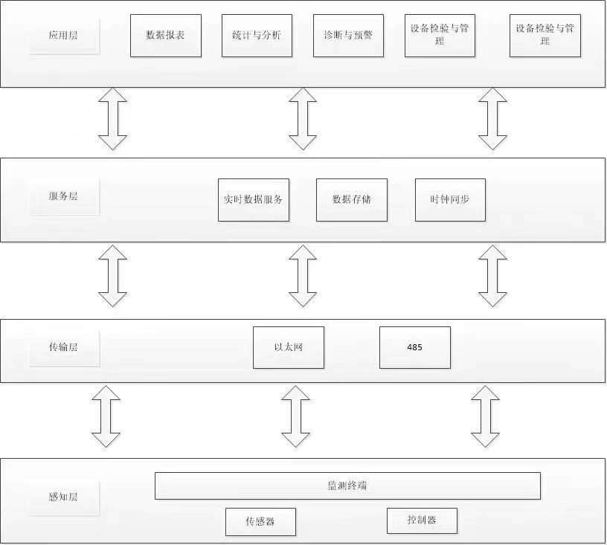
- 承压设备在线监测预警管理系统逻辑架构
  - 监测终端要求
    - 环境适应性要求
监测终端采用交流电源供电时，其输入电压值应不超过220 V（±7%）。采用直流电源供电时，其输入电压值应不超过12 V（±5%）。
监测终端宜内置或外配备用电源,在外部供电电源断开的情况下，应能保证持续正常工作时间不小于2h。
在防爆区域内监测终端所用电气设备应符合相应防爆要求。
监测终端应能在-10℃ ～ 50℃ 环境温度条件下正常工作。
监测终端应能在不大于85 % RH 环境湿度条件下正常工作。
    - 技术与性能要求
监测终端的电磁兼容性应符合GB/T 9254、GB/T 17626.2、GB/T 17626.3、GB/T 17626.5的要求。
监测终端内置电信通信装置时，应符合国家进网许可和CCC 认证等管理规定。
监测终端采集的信息应能实时发送到远程监控管理平台，发送时延应不大于1 s。
监测终端与远程监控管理平台之间的数据传输和存储应有安全策略，对数据的远程读取应设置访问权限。
  - 远程监控管理平台要求
    - 基本功能
      - 信息管理
        - 设备基础信息
应能通过系统导入、人工录入等方式，收集并记录承压设备基础信息。
应能根据实际需要被授权用户执行新增、删除、查询、引用和修改等操作。
收录的设备基础信息，应能支持第三方接口执行查询、引用等操作，但不可新增、删除和修改。
        - 监测信息
应能通过监测终端采集的方式，收集并记录承压设备运行状态、运行统计等信息。
采集并记录的实时监测信息，应能通过文本、数字、图表、影音或动画等方式实时展示。
采集并记录的实时监测信息，应能支持授权用户执行查询、引用等操作功能，但不可新增、删除和修改数据。
        - 机构信息
应能通过系统导入、人工录入等方式，收集并记录机构信息，包括但不限于：使用单位、维保单位、生产制造单位、安装改造单位、政府监管部门等。
收录的机构信息，应能支持授权用户执行新增、删除、查询、引用和修改等操作。
        - 用户信息
应能通过系统导入、人工录入等方式，收集并记录用户信息，包括但不限于：设备管理员、维保人员、企业管理人员、政府工作人员、系统管理员等。
收录的用户信息，应能支持授权用户执行新增、删除、查询、引用和修改等操作。
        - 巡检信息
应能通过监测终端采集或系统导入等方式，收集并记录巡检信息，包括但不限于：人员信息、作业位置、作业时间、设备状态等。
收录的巡检信息，应能支持授权用户执行查询、引用、标注等功能，但不可新增、删除和修改。
      - 故障告警管理
出现故障、事件等信息，平台应能实时告知用户。
应能自动识别、筛查重复的故障、事件信息，确保信息不被重复上报和记录。
应能实时识别和记录承压设备故障、事件状态的新增和清除。
应能实时跟踪、记录、更新故障、事件及其对应的受理状态、处置过程、处理结果和用户反馈信息。
      - 数据统计
宜具备对设备基础信息、监测信息、巡检信息等进行统计的功能。
宜能自动生成相关的周报、月报、年报等。
      - 运维管理
应具备数据备份与恢复的功能。
应具备收集并记录平台运行日志和健康状况的功能。
应具备设置管理和维护用户操作权限的功能。
    - 基本性能
      - 承载能力
能够接入的承压设备数量应不小于1000台。
      - 响应时间
故障、事件等相关信息告警的最大时延应不大于10s。
      - 数据存储能力
应具备不少于3年的数据存储能力。
  - 系统安装、试运行与维护
    - 系统安装
系统安装不应改变承压设备原有的电气线路，不应对承压设备原有电气结构进行改造、变更或搭线、破线等操作。
监测终端供电电源接地应符合GB/T 16895.3的要求。
监测终端及附件应安装齐全、固定牢靠、位置正确、功能有效、标识清晰，所使用材料应符合环保要求。
    - 系统试运行
系统安装完成后，应通过具备CMA资质的检验检测机构的测试，内容包括但不限于软件安全性检测、功能性检测和性能检测。
测试合格后，应上线试运行，时间不少于120 h，并出具试运行报告。
    - 运行维护
应定期对承压设备在线监测预警管理系统进行维护。

